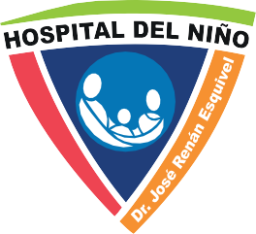
HOSPITAL DEL NIÑO
Dr. José Renán Esquivel
Teléfono: 512 9813 | Fax: 512 9830 www.hn.sld.pa | Apartado postal: 0816-00383
PANAMÁ, AVE. BALBOA, CALLE 34

OFICINA INSTITUCIONAL DE RECURSOS HUMANOS
NOTIFICACIÓN DE REINCORPORACIÓN

Por este medio yo ___________________________, servidor público con cédula de identidad personal ____________________ que estuve haciendo uso de una ausencia justificada por motivo de:

1. Licencia con sueldo

2. Licencia sin sueldo

3. Licencia especial _______________________________________

4. Vacaciones

Me estoy reincorporando formalmente al puesto de ________________________________________ que con la Posición No. _________________ desempeño en _________________________ a partir del día ____________________________________.

Fecha _____________ __________________________________
Firma del Servidor Público

Fecha______________ ____________________________________
Firma del Superior Inmediato

Fecha______________ ____________________________________
Jefa del Departamento de Recursos Humanos

